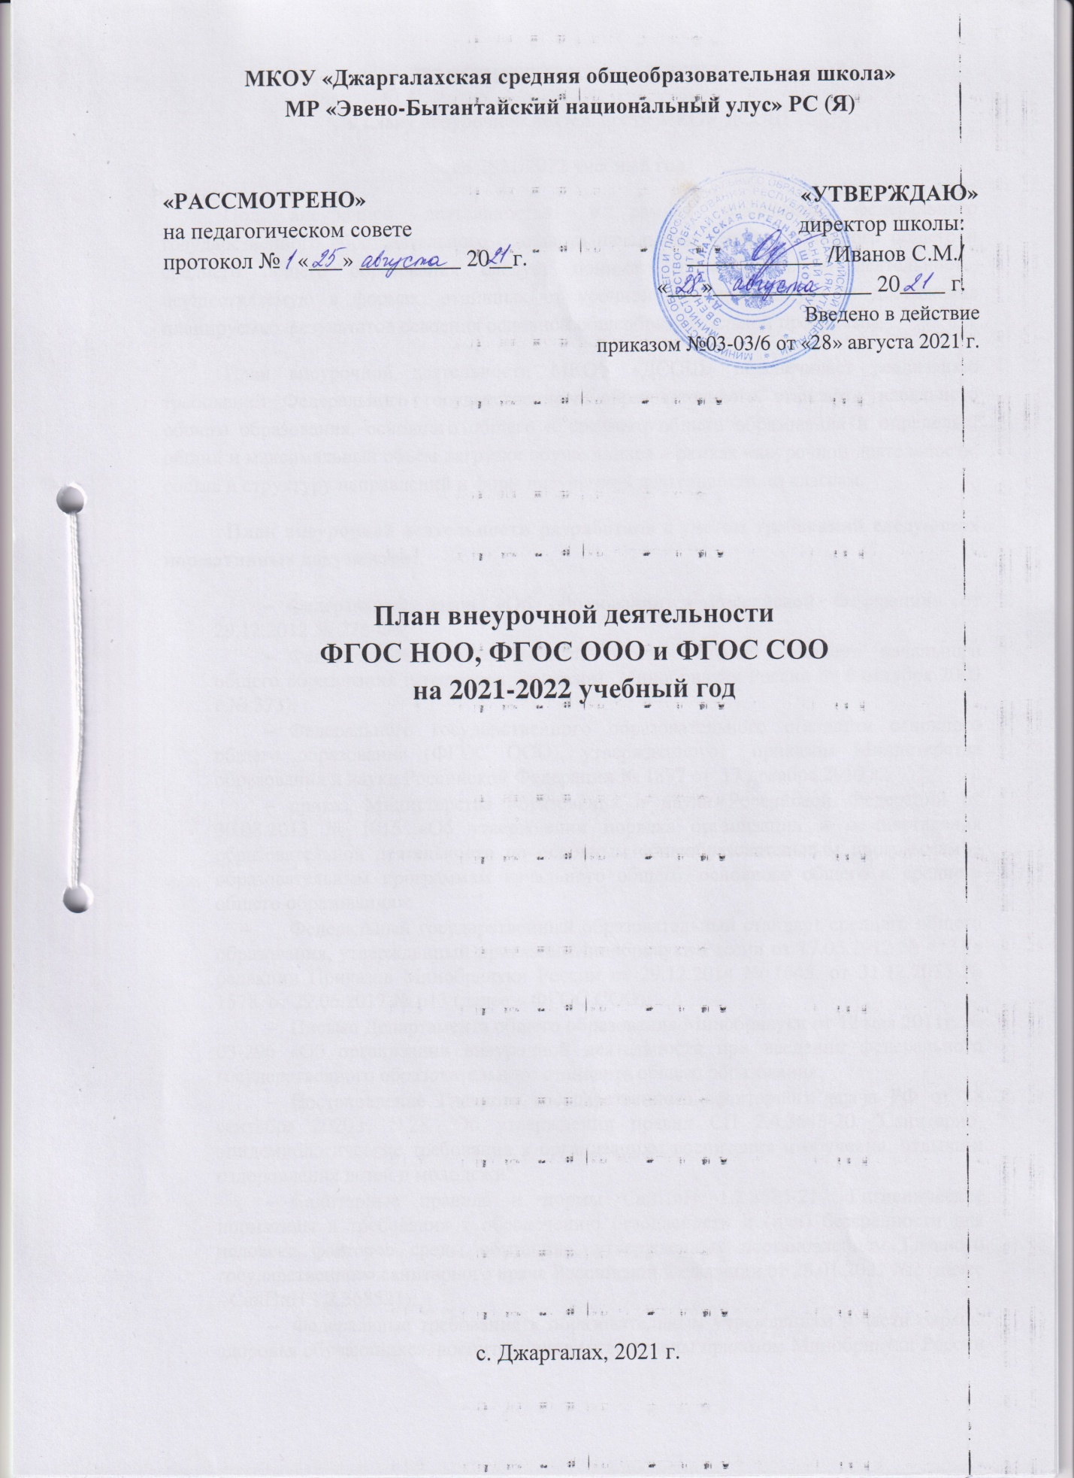

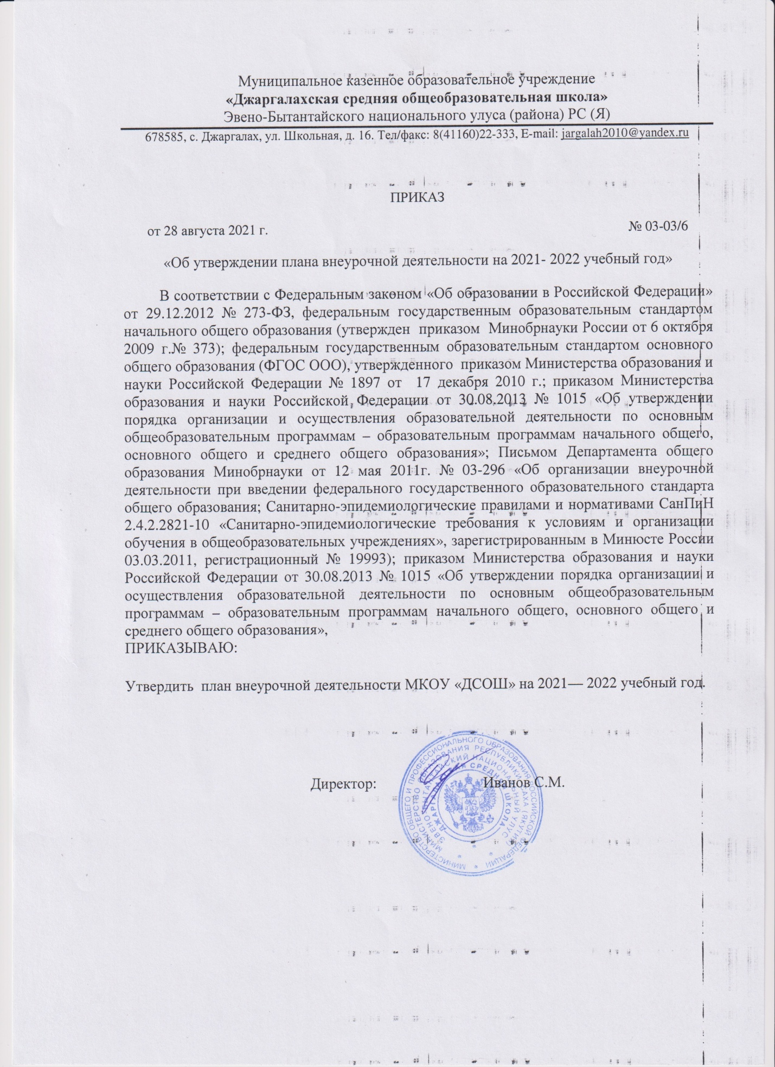

**ПОЯСНИТЕЛЬНАЯ ЗАПИСКА**

к плану внеурочной деятельности МКОУ ДСОШ

на 2021/2022 учебный год

Под внеурочной деятельностью в рамках реализации федерального государственного образовательного стандарта начального общего, основного общего и среднего общего образования следует понимать образовательную деятельность, осуществляемую в формах, отличных от урочной и направленную на достижение планируемых результатов освоения основной общеобразовательной программы.

План внеурочной деятельности МКОУ «ДСОШ» обеспечивает реализацию требований Федерального государственного образовательного стандарта начального общего образования, основного общего и среднего общего образования и определяет общий и максимальный объём нагрузки обучающихся в рамках внеурочной деятельности, состав и структуру направлений и форм внеурочной деятельности по классам.

**План внеурочной деятельности разработана с учетом требований следующих нормативных документов:**

* Федеральный закон «Об образовании в Российской Федерации» от 29.12.2012 № 273-ФЗ;
* Федеральный государственный образовательный стандарт начального общего образования (утвержден приказом Минобрнауки России от 6 октября 2009 г.№ 373);
* Федерального государственного образовательного стандарта основного общего образования (ФГОС ООО), утвержденного приказом Министерства образования и науки Российской Федерации № 1897 от 17 декабря 2010 г.;
* приказ Министерства образования и науки Российской Федерации от 30.08.2013 № 1015 «Об утверждении порядка организации и осуществления образовательной деятельности по основным общеобразовательным программам – образовательным программам начального общего, основного общего и среднего общего образования»;
* Федеральный государственный образовательный стандарт среднего общего образования, утвержденный приказом Минобрнауки России от 17.05.2012 № 413 (в редакции Приказов Минобрнауки России от 29.12.2014 № 1645, от 31.12.2015 № 1578, от 29.06.2017 № 613 (далее – ФГОС СОО);
* Письмо Департамента общего образования Минобрнауки от 12 мая 2011г. № 03-296 «Об организации внеурочной деятельности при введении федерального государственного образовательного стандарта общего образования;
* Постановление Главного государственного санитарного врача РФ от 28 сентября 2020 г. N 28 "Об утверждении правил СП 2.4.3648-20 "Санитарно-эпидемиологические требования к организациям воспитания и обучения, отдыха и оздоровления детей и молодежи".
* Санитарные правила и нормы СанПиН 1.2.3685-21 «Гигиенические нормативы и требования к обеспечению безопасности и (или) безвредности для человека факторов среды обитания», утвержденных постановлением Главного государственного санитарного врача Российской Федерации от 28.01.2021 №2 (далее - СанПиН 1.2.3685­21);
* Федеральные требования к образовательным учреждениям в части охраны здоровья обучающихся, воспитанников (утверждены приказом Минобрнауки России от 28 декабря 2010 года № 2106, зарегистрированным в Минюсте России 02.02.2011 года, регистрационный № 19676).
* Приказа Министерства Просвещения Российской Федерации от 22 марта 2021 года №115 «Об утверждении Порядка организации и осуществления образовательной деятельности по основным общеобразовательным программам – образовательным программам начального общего, основного общего и среднего общего образования, зарегистрировано Министерством юстиции Российской Федерации 20 апреля 2021 года №63180.
* Приказ Министерства образования и науки РФ от 23 августа 2017 г. №816 «Об утверждении порядка применения организациями, осуществляющими образовательную деятельность, электронного обучения дистанционных образовательных технологий при реализации образовательных программ».
* Приказ Министерства Просвещения РФ от 17 марта 2020 года № 104 «Об организации образовательной деятельности в организациях, реализующих образовательные программы начального общего, основного общего и среднего общего образования, соответствующего дополнительного профессионального образования и дополнительные общеобразовательные программы, в условиях распространения новой коронавирусной инфекции на территории РФ».
* Образовательные программы МКОУ ДСОШ.

**Направления внеурочной деятельности**

План внеурочной деятельности является частью образовательной программы МКОУ «ДСОШ».

Под внеурочной деятельностью в рамках реализации ФГОС НОО, ФГОС ООО, ФГОС СОО следует понимать образовательную деятельность, осуществляемую в формах отличных от классноурочной, и направленную на достижение планируемых результатов освоения основной образовательной программы начального общего образования, основного общего образования, среднего общего образования.

**Цель внеурочной деятельности:**

- Создание условий для достижения обучающимися необходимого для жизни в обществе социального опыта и формирования принимаемой обществом системы ценностей, создание условий для многогранного развития и социализации каждого обучающегося в свободное от учёбы время;

- Создание воспитывающей среды, обеспечивающей активизацию социальных, интеллектуальных интересов обучающихся в свободное время, развитие здоровой, творчески растущей личности, с формированной гражданской ответственностью и правовым самосознанием, подготовленной к жизнедеятельности в новых условиях, способной на социально значимую практическую деятельность, реализацию добровольческих инициатив.

**Внеурочная деятельность решает следующие задачи:**

-создание комфортных условий для позитивного восприятия ценностей начального общего и основного общего образования и более успешного освоения его содержания;

-способствование осуществлению воспитания благодаря включению детей в личностно значимые творческие виды деятельности, в процессе которых формируются нравственные, духовные и культурные ценности подрастающего поколения;

- компенсация отсутствия или дополнения, углубления тех или иных учебных направлений, которые нужны обучающимся для определения индивидуального образовательного маршрута, конкретизация жизненных и профессиональных планов, формирования важных личностных качеств;

- ориентация обучающихся, проявляющих особый интерес к тем или иным видам деятельности, на развитие своих способностей по более сложным программам.

**Программы внеурочной деятельности направлены**:

- на расширение содержания программ начального и основного общего образования;

- на реализацию основных направлений образовательной политики;

- на формирование личности ребёнка средствами искусства, творчества, спорта.

Внеурочная деятельность на базе образовательного учреждения реализуется через системы неаудиторной занятости, дополнительного образования и работу классных руководителей по следующим направлениям развития личности:

**Спортивно-оздоровительное,**

**Духовно-нравственное,**

**Социальное,**

**Общеинтеллектуальное,**

**Общекультурное**

**Особенности плана внеурочной деятельности среднего общего образования**

План внеурочной деятельности является частью организационного раздела основной образовательной программы среднего общего образования и представляет собой описание целостной системы функционирования в сфере внеурочной деятельности и включает:

* **план организации деятельности ученических сообществ** (групп старшеклассников), в том числе ученических классов, разновозрастных объединений по интересам, клубов; юношеских общественных объединений, организаций (в том числе и в рамках «Российского движения школьников»);
* **план реализации курсов внеурочной деятельности по выбору обучающихся** (предметные кружки, факультативы, ученические научные общества, школьные олимпиады по предметам программы средней школы);
* **план воспитательных мероприятий.**

**Особенности коррекционных занятий:**

Во внеурочную деятельность входят также коррекционно-развивающие занятия психолога с обучающимися ОВЗ: психолого-коррекционные занятия (1 час в неделю). Эти занятия проводятся во второй половине дня.

**СПОРТИВНО-ОЗДОРОВИТЕЛЬНОЕ НАПРАВЛЕНИЕ**

**Целесообразность** данного направления заключается в формировании знаний, установок, личностных ориентиров и норм поведения, обеспечивающих сохранение и укрепление физического, психологического и социального здоровья обучающихся начального общего образования как одной из ценностных составляющих, способствующих познавательному и эмоциональному развитию ребёнка, достижению планируемых результатов освоения основной программы начального общего образования.

**Основные задачи:**

- формирование культуры здорового и безопасного образа жизни;

- использование оптимальных двигательных режимов для детей с

учётом их возрастных, психологических и иных особенностей;

- развитие потребности в занятиях физической культуры и спортом.

**Задачи:**

**-** приобщение обучающихся к здоровому образу жизни

**--**приобщение обучающихся к спорту

- подготовка к сдаче норм ГТО

Данное направление реализуется по программам - "Подвижные игры", «Тропинка к здоровью», «Волейбол», "Подвижные игры", "Аэробика", «Игры с мячом», «Шашки», «Изучаем виды спорта».

По итогам работы в данном направлении проводятся, соревнования, показательные выступления, дни здоровья, эстафеты, беседы, весёлые старты, викторины, походы.

**ДУХОВНО-НРАВСТВЕННОЕ НАПРАВЛЕНИЕ**

**Целесообразность** названного направления заключается в обеспечении духовно- нравственного развития обучающихся в единой урочной, внеурочной и внешкольной деятельности, в совместной педагогической работе образовательного учреждения, семьи и других институтов общества.

**Основные задачи:**

- формирование способности к духовному развитию, реализации творческого потенциала в учебно-игровой, предметно-продуктивной, социально ориентированной деятельности на основе нравственных установок и моральных норм, непрерывного образования, самовоспитания и универсальной духовно-нравственной композиции- «становиться лучше»;

- укрепление нравственности – основанной на свободе воли и духовных отечественных традициях, внутренней установки личности школьника поступать согласно своей совести;

- формирование основ морали – осознанной обучающимся необходимости определённого поведения, обусловленного принятыми в обществе представлениями о добре и зле, должном и недопустимом; укрепление у младшего школьника позитивной нравственной самооценки и самоуважения, жизненного оптимизма;

- формирование основ нравственного самосознания личности (совести)

способности младшего школьника формулировать собственные нравственные обязательства, осуществлять нравственный самоконтроль, требовать от себя выполнения моральных норм, давать нравственную оценку своим и чужим поступкам:

- принятие обучающимся базовых общенациональных ценностей;

- развитие трудолюбия, способности к преодолению трудностей

–формирование основ российской гражданской идентичности;

- пробуждение веры в Россию, чувства личной ответственности за Отечество;

-формирование патриотизма и гражданской солидарности;

- развитие навыков организации и осуществления сотрудничества с педагогами, сверстниками, родителями, старшими детьми в решении общих проблем.

Данное направление реализуется программами «Своими руками», «Азбука вежливости», «Читайка», «Тыл баар – бараммат баай», «Основы духовно-нравственной культуры народов России», «Изостудия», «КН РС(Я)», «Чудеса из бисера», «Творческая мастерская».

По итогам работы в данном направлении проводятся защиты проектов, экскурсии, выставки-путешествия, лекции, беседы, видеозанятия, игры- путешествия, викторины, акции, конкурсы, утренники, сборы, операции, праздники, классные часы.

**ОБЩЕИНТЕЛЛЕКТУАЛЬНОЕ НАПРАВЛЕНИЕ**

**Целесообразность** данного направления заключается в обеспечении достижения планируемых результатов освоения основной образовательной программы начального общего и среднего общего образования.

**Основные задачи:**

- формирование навыков научно - интеллектуального труда;

- развитие культуры логического и алгоритмического мышления, воображения;

- формирование первоначального опыта практической преобразовательной деятельности;

- овладение навыками универсальных учебных действий у обучающихся на уровне начального общего и основного общего образования.

Данное направление реализуется метапредметными программами: "Веселый каллиграф", "Хочу все знать", "Смысловое чтение", "Юный исследователь", "Шашки"; «В мире чисел», «Шахматы», «Смысловое чтение», «Занимательная математика», «Шахматы», «Смысловое чтение», «Занимательная математика», «Мы и окружающий мир», «Занимательная грамматика», «Я исследователь», «Занимательная грамматика», «Веселая математика», «Практическая математика», «Высокие технологии», «Теория литературы. Подготовка к ОГЭ по литературе», «Юный филолог», «Реальная математика», «Практическая биология», «Занимательная математика», «Русские шашки», «Юный информатик».

По итогам работы в данном направлении проводятся конкурсы, защита проектов, викторины, беседы, выставки, инсценировки, выпуски газет, математические бои, участие в предметных неделях, олимпиады, научно- исследовательские конференции.

**ОБЩЕКУЛЬТУРНОЕ НАПРАВЛЕНИЕ**

**Целесообразность** данного направления заключается в воспитании способности к духовному развитию, нравственному самосовершенствованию, формированию ценностных ориентаций, развитие общей культуры, знакомство с общечеловеческими ценностями мировой культуры, духовными ценностями отечественной культуры, нравственноэтическими ценностями многонационального народа России и народов других стран.

**Основные задачи:**

- формирование ценностных ориентаций общечеловеческого содержания;

- становление активной жизненной позиции;

- воспитание основ правовой, эстетической и экологической культуры.

Данное направление реализуется через программу "Лепка", "Волшебная кисточка", «Шитье», «Выжигание», «Изостудия», «Пишу красиво», «Удивительный мир слов», «Вместе весело шагать», «Чудо-бисер», «Робототехника», «Выжигание по дереву», «Смысловое чтение», «Русский язык и культуры речи», «Творческая мастерская», «Художественное чтение», «Юный исследователь».

По итогам работы в данном направлении проводятся защиты проектов, практические занятия, игры, экскурсии, выставки и конкурсы, акции, беседы, творческие концерты.

**СОЦИАЛЬНОЕ НАПРАВЛЕНИЕ**

**Целесообразность** направления заключается в активизации внутренних резервов обучающихся, способствующих успешному освоению нового социального опыта на уровне начального и основного общего образования, в формировании социальных, коммуникативных и конфликтологических компетенций, необходимых для эффективного взаимодействия в социуме.

**Основные задачи:**

- формирование и укрепление психологической культуры и коммуникативной компетенции для обеспечения эффективного и безопасного взаимодействия в социуме;

- формирование способности обучающегося сознательно выстраивать и оценивать отношения в социуме;

- становление и укрепление гуманистических и демократических ценностных ориентаций;

- формирование основы культуры межэтнического общения;

-формирование отношения к семье как к основе российского общества;

- воспитание у школьников почтительного отношения к родителям, осознанного, заботливого отношения к старшему поколению.

Данное направление реализуется через программы "Помогайка", "Занимательный английский", «Рукоделие. Северный сувенир», «Очумелые ручки», «Выжигание по дереву», «Литературная прогулка», «Домоводство», «Веселые нотки», «Общество и я».

По итогам работы в данном направлении проводятся защиты проектов, конкурсы, презентация творческих работ, беседы, экскурсии, акции, проведение коллективных творческих дел, сюжетноролевые игры.

**Режим функционирования МКОУ «ДСОШ» устанавливается в соответствии с СанПин 2.4.2.2821-10 и Уставом школы**

МКОУ «ДСОШ» функционирует:

* понедельник - суббота с 08.00 до 18.00
* в выходные и праздничные дни (установленные законодательством Российской Федерации) образовательное учреждение не работает;
* на период школьных каникул устанавливается особый график работы приказом директора школы.

В соответствии с санитарно - эпидемиологическими нормами и правилами учебные занятия начинаются не ранее 08:00 часов утра. Проведение нулевых уроков в образовательной организации не допускается.

В соответствии с учебным планом устанавливается следующая  
продолжительность учебного года:

|  |  |
| --- | --- |
| **Продолжительность учебного года** | **Каникулы** |
| **Начало учебного года**: 01.09.2021 г. | **Осенние каникулы:**  дата начала каникул – 25.10.2021 г.  дата окончания каникул – 31.10.2021г.  **всего 7 дней** |
|  |  |
| **Окончание учебного года**:  В 1 класс – 24.05.22 г.  В 2-4 –х классах – 24.05.22 г.  В 9, 11 кл - 24.05.22 г.  В 5, 7, 8 классах – 31.05.22 г. | **Зимние каникулы:**  дата начала каникул – 25.12.2021 г.  дата окончания каникул – 09.01.2022 г.  **всего 14 дней** |
| **Дополнительные каникулы:**  Дата начала каникул – 07.02.2022 г.  Дата окончания каникул – 13.02.2022 г.  **Всего 7 дней.** |
| **Весенние каникулы:**  дата начала каникул – 21.03.2022г.  дата окончания каникул – 27.03.2022 г.  **всего 7 дней**  ИТОГО 37 дней 1 класс.  ИТОГО:30 дней 2-11 кл. |
| **Продолжительность учебного года в учебных неделях:**  1 класс – 33 недели  2-4 классы – 34 недели  5, 7, 8 классы –35 недель  9, 11 класс –34 недели | |
| **Учебные четверти:** начало, окончание, продолжительность (в учебных неделях и днях)  1-ая четверть: 01.09.2021г. – 24.10.2021г., 7 учебных недель,4 дня.  2-ая четверть: 01.11.2021г. – 24.12.2021 г., 7 учебных недель, 5 дней.  3-ая четверть: 10.01.2022г. – 20.03.2022г., 10 учебных недель.  **4-ая четверть:**  1 класс - 28.03.2022 г. – 24.05.2022 г., 8 недель, 2 дня.  2-4 классы – 28.03.2022 г. – 24.05.2022 г., 8 недель, 2 дня.  5, 7, 8 – 28.03.2022 г. – 31.05. 2022 г., 9 недель, 2 дня.  9, 11 классы – 28.03.2022 г. – 24.05.2022 г., 8 недель, 2 дня.  **Итого**: 2 – 4 классы – 34 недели  5, 7, 8 классы- 35 недель  9, 11 класс – 34 недели  1 класс – 33 недели | |

Максимально допустимый недельный объем нагрузки внеурочной деятельности и продолжительность внеурочной деятельности соответствует требованиям СанПин 2.4.2.2821-10 и осуществляется в соответствии с планом и расписанием занятий в количестве до 10 часов в неделю.

**Организация режима внеурочной деятельности в начальной школе.**

Урочная деятельность: от 4 до 5 уроков в зависимости от расписания уроков.

Перерыв: 45 минут.

Внеурочная деятельность: - от 1 до 2 занятий в зависимости от общего количества часов внеурочной деятельности и необходимости разгрузки последующих учебных дней. Продолжительность занятий - 35 минут (в 1-х– 4-хклассах).

**Организация режима внеурочной деятельности в V-IХ классах**

Урочная деятельность: - от 5 до 6 уроков в зависимости от расписания уроков.

Перерыв между урочной и внеурочной деятельностью составляет 40 минут.

Внеурочная деятельность: от 1 до 2 занятий в зависимости от общего количества часов внеурочной деятельности и необходимости разгрузки последующих учебных дней. Продолжительность занятий 45 минут.

**Педагогическое обеспечение:**

|  |  |  |
| --- | --- | --- |
| **Деятельность** | **Функции** | **Ответственные** |
| Административно -координационная | Координирует деятельность всех участников образовательного процесса, участвующих введении ФГОС, обеспечивает своевременную отчетность о результатах введения, делает выводы об эффективности проделанной работы, вносит коррективы, обеспечивает создание условий для организации внеурочной деятельности, проводит мониторинг результатов введения, вырабатывает рекомендации на основании результатов введения | Директор школы, Заместитель директора по УР,  Заместитель директора по ВР |
| Консультативно- методическая | Обеспечивает:  предоставление всех необходимых содержательных материалов, изучение всеми участниками документов ФГОС, проведение семинаров и совещаний, оказание консультативной и методической помощи учителям, работающим по ФГОС. | Заместитель директора по УР, Заместитель директора по ВР |
| Информационно- аналитическая | Выносят решения по результатам введения ФГОС, информируют об эффективности ФГОС. | Педагогический совет, школьное методическое объединение |
| Организационная | Изучают документы ФГОС, используют новые технологии в учебной и воспитательной деятельности, обеспечивающие результаты обозначенные в стандарте, организуют проектную и исследовательскую деятельность учащихся, обеспечивают взаимодействие с родителями | Задействова нные педагоги школы. |

**Педагогическое обеспечение**

Оптимизационная модель внеурочной деятельности основывается на оптимизации всех внутренних ресурсов образовательного учреждения. В ее реализации принимают участие все педагогические работники школы (учителя, зам.директор по УР, зам.директор по ВР, психолог, библиотекарь, организатор детского движения).

Координирующую роль выполняет классный руководитель, который в соответствии со своими функциями и задачами:

* взаимодействует с педагогическими работниками, а также учебно-вспомогательным персоналом общеобразовательного учреждения;

• организует в классе образовательную деятельность, оптимальную для развития положительного потенциала личности обучающихся в рамках деятельности общешкольного коллектива;

• организует систему отношений через разнообразные формы воспитывающей деятельности коллектива класса, в том числе, через органы самоуправления;

• организует социально значимую, творческую деятельность обучающихся.

**Материально-техническое обеспечение**

Для реализации внеурочной деятельности в рамках ФГОС в школе имеются необходимые условия: имеется столовая, в которой организовано питание. Для организации внеурочной деятельности школа располагает спортивным залом со спортивным инвентарем, музыкальной техникой, библиотекой. Все кабинеты оборудованы компьютерной техникой, проекторами, экранами, выходом в Интернент через wi-fi.

**Информационное обеспечение**

Имеется видеотека, состоящая из презентации по различным областям знаний.

**Результаты внеурочной деятельности**

Воспитательный результат внеурочной деятельности — непосредственное духовно-нравственное приобретение ребёнка, благодаря его участию в том или ином виде деятельности.

Воспитательный эффект внеурочной деятельности — влияние (последствие) того или иного духовно-нравственного приобретения на процесс развития личности обучающегося.

Все виды внеурочной деятельности обучающихся на уровнях начального общего и основного общего образования строго ориентированы на воспитательные результаты.

**Уровни результатов внеурочной деятельности**

|  |  |  |
| --- | --- | --- |
| **Первый уровень** | **Второй уровень** | **Третий уровень** |
| Школьник знает и понимает общественную жизнь  (1 класс) | Школьник ценит общественную жизнь (2-4 классы) | Школьник самостоятельно действует в общественной жизни (5-10 класс) |
| Приобретение обучающимся социальных знаний (об общественных нормах, об устройстве общества, о социально одобряемых и неодобряемых формах поведения в обществе и т.п.), понимание социальной реальности и повседневной жизни. | Формирование позитивных отношений обучающихся к базовым ценностям общества (человек, семья, Отечество, природа, мир, знание, труд, культура). | Получение обучающимися опыта самостоятельного социального действия. |

**Ожидаемые результаты внеурочной деятельности**.

Увеличение числа обучающихся, охваченных организованным досугом; воспитание уважительного отношения к родному дому, к школе, селу; воспитание у обучающихся толерантности, навыков здорового образа жизни; формирование чувства гражданственности и патриотизма, правовой культуры, необходимого для жизни в обществе, социального опыта и формирование в них принимаемой обществом системы ценностей.

В образовательном учреждении созданы условия для внеурочной деятельности обучающихся и организации дополнительного образования. Вся система работы школы по данному направлению призвана предоставить возможность:

- свободного выбора обучающимися программ, объединений, которые близки им по природе, отвечают их внутренним потребностям;

- помогают удовлетворить образовательные запросы, почувствовать себя успешным, реализовать и развить свои таланты, способности.

- стать активным в решении жизненных и социальных проблем, уметь нести ответственность за свой выбор;

- быть активным гражданином своей страны, способным любить и беречь природу, занимающим активную жизненную позицию в борьбе за сохранение мира на Земле, понимающим и принимающим экологическую культуру.

**План внеурочной деятельности на 2021-2022 учебный год.  
1 класс**

|  |  |  |  |  |
| --- | --- | --- | --- | --- |
| **Направление внеурочной деятельности** | **Программа** | **Формы организации** | **Объем внеурочной деятельности в часах** | |
| **в неделю** | **в год** |
| **Спортивно-оздоровительное** | Подвижные игры | Занятий, конкурсы, дни здоровья.  Занятия,экскурсии,викторины,конкурсы,олимпиады | 1 | 33 |
| **Духовно-нравственное направление** | Своими руками | 1 | 33 |
| **Общеинтеллектуальное направление** | Веселый каллиграф | 1 | 33 |
| Хочу все знать | 1 | 33 |
| Смысловое чтение | 1 | 33 |
| Юный исследователь | 1 | 33 |
| Шашки | 1 | 33 |
| **Общекультурное** | Лепка | 1 | 33 |
| Волшебная кисточка | 1 | 33 |
| **Социальное направление** | Помогайка | 1 | 33 |
| **Итого** | | | **10** | **330** |
| Всего направлений: 5, программ: 10.  Часы внеурочной деятельности могут быть реализованы как в течение учебной недели, так и в период каникул, в выходные и нерабочие праздничные дни. Внеурочная деятельность организуется на добровольной основе в соответствии с выбором участников образовательных отношений.  **Примечание:** при выборе занятий по внеурочной деятельности обучающимися предусматривается посещение не более 10 часов в неделю. | | | | |

**План внеурочной деятельности на 2021-2022 учебный год.  
2 класс**

|  |  |  |  |  |
| --- | --- | --- | --- | --- |
| **Направление внеурочной деятельности** | **Программа** | **Формы организации** | **Объем внеурочной деятельности в часах** | |
| **в неделю** | **в год** |
| **Спортивно-оздоровительное** | Подвижные игры | Занятий, конкурсы, дни здоровья.  Занятия,экскурсии,викторины,конкурсы,олимпиады | 1 | 34 |
| **Духовно-нравственное направление** | Азбука вежливости | 1 | 34 |
| **Общеинтеллектуальное направление** | В мире чисел | 1 | 34 |
| Шахматы | 1 | 34 |
| Смысловое чтение | 1 | 34 |
| **Общекультурное** | Шитье | 1 | 34 |
| Выжигание | 1 | 34 |
| Изостудия | 1 | 34 |
| Пишу красиво | 1 | 34 |
| **Социальное направление** | Занимательный английский | 1 | 34 |
| **Итого** | | | **10** | **340** |
| Всего направлений: 5, программ: 10.  Часы внеурочной деятельности могут быть реализованы как в течение учебной недели, так и в период каникул, в выходные и нерабочие праздничные дни. Внеурочная деятельность организуется на добровольной основе в соответствии с выбором участников образовательных отношений.  **Примечание:** при выборе занятий по внеурочной деятельности обучающимися предусматривается посещение не более 10 часов в неделю. | | | | |

**План внеурочной деятельности на 2021-2022 учебный год.  
3 класс**

|  |  |  |  |  |
| --- | --- | --- | --- | --- |
| **Направление внеурочной деятельности** | **Программа** | **Формы организации** | **Объем внеурочной деятельности в часах** | |
| **в неделю** | **в год** |
| **Спортивно-оздоровительное** | Подвижные игры | Занятий, конкурсы, дни здоровья.  Занятия,экскурсии,викторины,конкурсы,олимпиады | 1 | 34 |
| Тропинка к здоровью | 1 | 34 |
| **Духовно-нравственное направление** | Читайка | 1 | 34 |
| Тыл баар – бараммат баай | 1 | 34 |
| **Общеинтеллектуальное направление** | Занимательная математика | 1 | 34 |
| Шахматы | 1 | 34 |
| **Общекультурное** | Удивительный мир слов | 1 | 34 |
| Вместе весело шагать | 1 | 34 |
| **Социальное направление** | Рукоделие. Северный сувенир | 1 | 34 |
| Очумелые ручки | 1 | 34 |
| **Итого** | | | **10** | **340** |
| Всего направлений: 5, программ: 10.  Часы внеурочной деятельности могут быть реализованы как в течение учебной недели, так и в период каникул, в выходные и нерабочие праздничные дни. Внеурочная деятельность организуется на добровольной основе в соответствии с выбором участников образовательных отношений.  **Примечание:** при выборе занятий по внеурочной деятельности обучающимися предусматривается посещение не более 10 часов в неделю. | | | | |

**План внеурочной деятельности на 2021-2022 учебный год.  
4 класс**

|  |  |  |  |  |
| --- | --- | --- | --- | --- |
| **Направление внеурочной деятельности** | **Программа** | **Формы организации** | **Объем внеурочной деятельности в часах** | |
| **в неделю** | **в год** |
| **Спортивно-оздоровительное** | Подвижные игры | Занятий, конкурсы, дни здоровья.  Занятия,экскурсии,викторины,конкурсы,олимпиады | 1 | 34 |
| **Духовно-нравственное направление** | - |  | |
| **Общеинтеллектуальное направление** | Занимательная математика | 2 | 68 |
| Мы и окружающий мир | 2 | 68 |
| Занимательная грамматика | 2 | 68 |
| Я исследователь | 1 | 34 |
| **Общекультурное** | Чудо-бисер | 1 | 34 |
| **Социальное направление** | Выжигание по дереву | 1 | 34 |
| **Итого** | | | **10** | **340** |
| Всего направлений: 5, программ: 10.  Часы внеурочной деятельности могут быть реализованы как в течение учебной недели, так и в период каникул, в выходные и нерабочие праздничные дни. Внеурочная деятельность организуется на добровольной основе в соответствии с выбором участников образовательных отношений.  **Примечание:** при выборе занятий по внеурочной деятельности обучающимися предусматривается посещение не более 10 часов в неделю. | | | | |

**План внеурочной деятельности на 2021-2022 учебный год.  
5 класс**

|  |  |  |  |  |
| --- | --- | --- | --- | --- |
| **Направление внеурочной деятельности** | **Программа** | **Формы организации** | **Объем внеурочной деятельности в часах** | |
| **в неделю** | **в год** |
| **Спортивно-оздоровительное** | Волейбол | Занятий, конкурсы, соревнования, дни здоровья.  Занятия,экскурсии,викторины,конкурсы,олимпиады | 1 | 35 |
| Подвижные игры | 1 | 35 |
| Аэробика | 1 | 35 |
| **Духовно-нравственное направление** | Основы духовно-нравственной культуры народов России | 1 | 35 |
| Изостудия | 1 | 35 |
| **Общеинтеллектуальное направление** | Занимательная грамматика | 1 | 35 |
| Веселая математика | 1 | 35 |
| **Общекультурное** | Робототехника | 1 | 35 |
| Выжигание по дереву | 1 | 35 |
| **Социальное направление** | Литературная прогулка | 1 | 35 |
| **Итого** | | | **10** | **350** |
| Всего направлений: 5, программ: 10.  Часы внеурочной деятельности могут быть реализованы как в течение учебной недели, так и в период каникул, в выходные и нерабочие праздничные дни. Внеурочная деятельность организуется на добровольной основе в соответствии с выбором участников образовательных отношений.  **Примечание:** при выборе занятий по внеурочной деятельности обучающимися предусматривается посещение не более 10 часов в неделю. | | | | |

**План внеурочной деятельности на 2021-2022 учебный год.  
7 класс**

|  |  |  |  |  |
| --- | --- | --- | --- | --- |
| **Направление внеурочной деятельности** | **Программа** | **Формы организации** | **Объем внеурочной деятельности в часах** | |
| **в неделю** | **в год** |
| **Спортивно-оздоровительное** | Изучаем виды спорта | Занятий, конкурсы, соревнования, дни здоровья.  Занятия,экскурсии,викторины,конкурсы,олимпиады | 1 | 35 |
| **Духовно-нравственное направление** | Основы духовно-нравственной культуры народов России | 1 | 35 |
| Творческая мастерская | 1 | 35 |
| **Общеинтеллектуальное направление** | Занимательная математика. | 1 | 35 |
| Русские шашки | 1 | 35 |
| Юный информатик | 1 | 35 |
| **Общекультурное** | Художественное чтение | 1 | 35 |
| Юный исследователь | 1 | 35 |
| **Социальное направление** | Домоводство | 1 | 35 |
| Веселые нотки | 1 | 35 |
| **Итого** | | | **10** | **350** |
| Всего направлений: 5, программ: 10.  Часы внеурочной деятельности могут быть реализованы как в течение учебной недели, так и в период каникул, в выходные и нерабочие праздничные дни. Внеурочная деятельность организуется на добровольной основе в соответствии с выбором участников образовательных отношений.  **Примечание:** при выборе занятий по внеурочной деятельности обучающимися предусматривается посещение не более 10 часов в неделю. | | | | |

**План внеурочной деятельности на 2021-2022 учебный год.  
8 класс**

|  |  |  |  |  |
| --- | --- | --- | --- | --- |
| **Направление внеурочной деятельности** | **Программа** | **Формы организации** | **Объем внеурочной деятельности в часах** | |
| **в неделю** | **в год** |
| **Спортивно-оздоровительное** | Игры с мячом | Занятий, конкурсы, соревнования, дни здоровья.  Занятия,экскурсии,викторины,конкурсы,олимпиады | 1 | 35 |
| Шашки | 1 | 35 |
| **Духовно-нравственное направление** | Основы духовно-нравственной культуры народов России | 1 | 35 |
| Изостудия | 1 | 35 |
| Чудеса из бисера | 1 | 35 |
| **Общеинтеллектуальное направление** | Юный филолог | 1 | 35 |
| Реальная математика | 1 | 35 |
| Практическая биология | 1 | 35 |
| **Общекультурное** | Творческая мастерская | 1 | 35 |
| **Социальное направление** | Домоводство | 1 | 35 |
| **Итого** | | | **10** | **350** |
| Всего направлений: 5, программ: 10.  Часы внеурочной деятельности могут быть реализованы как в течение учебной недели, так и в период каникул, в выходные и нерабочие праздничные дни. Внеурочная деятельность организуется на добровольной основе в соответствии с выбором участников образовательных отношений.  **Примечание:** при выборе занятий по внеурочной деятельности обучающимися предусматривается посещение не более 10 часов в неделю. | | | | |

**План внеурочной деятельности на 2021-2022 учебный год.  
9 класс**

|  |  |  |  |  |
| --- | --- | --- | --- | --- |
| **Направление внеурочной деятельности** | **Программа** | **Формы организации** | **Объем внеурочной деятельности в часах** | |
| **в неделю** | **в год** |
| **Спортивно-оздоровительное** | Игры с мячом | Занятий, конкурсы, соревнования, дни здоровья.  Занятия,экскурсии,викторины,конкурсы,олимпиады | 1 | 34 |
| **Духовно-нравственное направление** | Основы духовно-нравственной культуры народов России | 1 | 34 |
| КН РС(Я) | 1 | 34 |
| **Общеинтеллектуальное направление** | Практическая математика | 1 | 34 |
| Высокие технологии | 1 | 34 |
| Теория литературы. Подготовка к ОГЭ по литературе | 1 | 34 |
| **Общекультурное** | Смысловое чтение | 1 | 34 |
| Русский язык и культура речи | 1 | 34 |
| **Социальное направление** | Домоводство | 1 | 34 |
| Общество и я | 1 | 34 |
| **Итого** | | | **10** | **340** |
| Всего направлений: 5, программ: 10.  Часы внеурочной деятельности могут быть реализованы как в течение учебной недели, так и в период каникул, в выходные и нерабочие праздничные дни. Внеурочная деятельность организуется на добровольной основе в соответствии с выбором участников образовательных отношений.  **Примечание:** при выборе занятий по внеурочной деятельности обучающимися предусматривается посещение не более 10 часов в неделю. | | | | |

**План внеурочной деятельности на 2021-2022 учебный год.  
11 класс**

|  |  |  |  |
| --- | --- | --- | --- |
| **Жизнь ученических сообществ** | **Внеурочная деятельность по предметам школьной программы** | **Воспитательные мероприятия** | **Всего** |
| **11-й класс** | | |  |
| «Домоводство» | «Подготовка к итоговому сочинению». | «Страницы истории» | 3 |
| «Основы туризма». | «Подготовка к ЕГЭ по русскому языку». | «Ваш выбор. Профориентационная работа» | 3 |
|  | «Подготовка к ЕГЭ по литературе» | «КН РС(Я)» | 2 |
|  | «Уравнения и неравенства». | «Актуальные вопросы обществознания» | 2 |
| **2** | **4** | **3** | **10ч** |